XFIT

DIAGRAMMA DELLE CLASSI

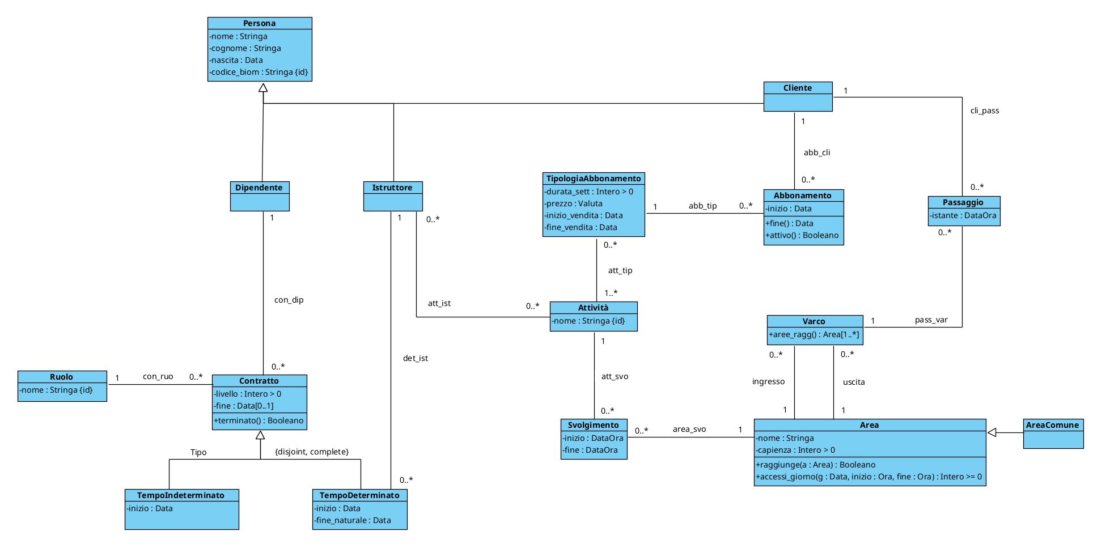

SPECIFICA DEI TIPI DI DATO

- Valuta
(
Valore: Reale > 0
Valuta: Segue standard valute (EUR, USD, ecc...)
)

SPECIFICA DELLE CLASSI

- Classe Contratto

terminato(): Booleano
pre:
nessuna
post:
result soddisfa la seguente formula:

result = true <-> ( EXISTS fin, fin_nat |
fine(this, fin)
OR
( TempoDeterminato(this) AND
fine_naturale(this, fin_nat) AND
fin_nat <= oggi ) )

- Classe TempoDeterminato

[V.TempoDeterminato.inizio_prima_fine_naturale]
!EXISTS ini, fine_nat |
inizio(this, ini) AND
fine_naturale(this, fine_nat) AND
fine_nat < ini

- Classe TipologiaAbbonamento

[V.TipologiaAbbonamento.inizio_prima_fine]
!EXISTS ini, fin |
inizio_vendita(this, ini) AND
fine_vendita(this, fin) AND
fin < ini

- Classe Abbonamento

[V.Abbonamento.no_inizio_prima_inizio_vendita]
!EXISTS ini, tip, iniV |
inizio(this, ini) AND
abb_tip(this, tip) AND
inizio_vendita(tip, iniV) AND
ini < iniV

fine(): Data
pre:
nessuna
post:
result soddisfa la seguente formula:

EXISTS ini, tip, dur |
inizio(this, ini) AND
abb_tip(this, tip) AND
durata_sett(tip, dur) AND
result = ini + ("7 giorni" * dur)

attivo(): Booleano
pre:
nessuna
post:
result soddisfa la seguente formula:

result = true <-> ( EXISTS ini, fin |
inizio(this, ini) AND
fine(this, fin) AND
adesso >= ini AND
adesso <= fin )

- Classe Svolgimento

[V.Svolgimento.inizio_prima_fine]
!EXISTS ini, fin |
inizio(this, ini) AND
fine(this, fin) AND
fin < ini

- Classe Area

[V.Area.no_svolgimenti_contemporanei]
!EXISTS svo1, ini1, fin1, svo2, ini2, fin2, t |
svo1 != svo2 AND
inizio(svo1, ini1) AND
fine(svo1, fin1) AND
inizio(svo2, ini2) AND
fine(svo2, fin2) AND
area_svo(this, svo1) AND
area_svo(this, svo2) AND
t >= ini1 AND t <= fin1 AND
t >= ini2 AND t <= fin2

raggiunge(a:Area): Booleano
pre:
nessuna
post:
result soddisfa la seguente formula:

result = true <-> ( EXISTS v, b |
uscita(this, v) AND
ingresso(b, v) AND
(b = a OR raggiunge(b, a)) )

accessi_giorno(g:Data, ini:Ora, fin:Ora): Intero>=0
pre:
ini < fin
post:
result soddisfa la seguente formula:

ACC = { c | EXISTS p, ip, , dp, op, v |
cli_pass(c, p) AND
istante(p, ip) AND
ora(ip, op) AND
op >= ini AND op <= fin AND
data(ip, dp) AND
dp = g AND
pass_var(p, v) AND
ingresso(this, v) }
AND
result = |ACC|

- Classe AreaComune

[V.AreaComune.no_svolgimenti]
!EXISTS svo |
area_svo(this, svo)

- Classe Istruttore

[V.Istruttore.no_contratto_prima_nascita]
!EXISTS nasc, c, ini |
nascita(this, nasc) AND
det_ist(c, this) AND
inizio(c, ini) AND
ini < nasc

[V.Istruttore.no_ruolo_diverso_da_istruttore]
!EXISTS c, ruo, nom |
det_ist(c, this) AND
con_ruo(c, ruo) AND
nome(ruo, nom) AND
nom != "Istruttore"

- Classe Varco

aree_ragg(): Area[1..*]
pre:
nessuna
post:
result soddisfa la seguente formula:

result = { b | EXISTS a |
ingresso(this, a) AND
(b = a OR raggiunge(a, b)) }

DIAGRAMMA DEGLI USE-CASE

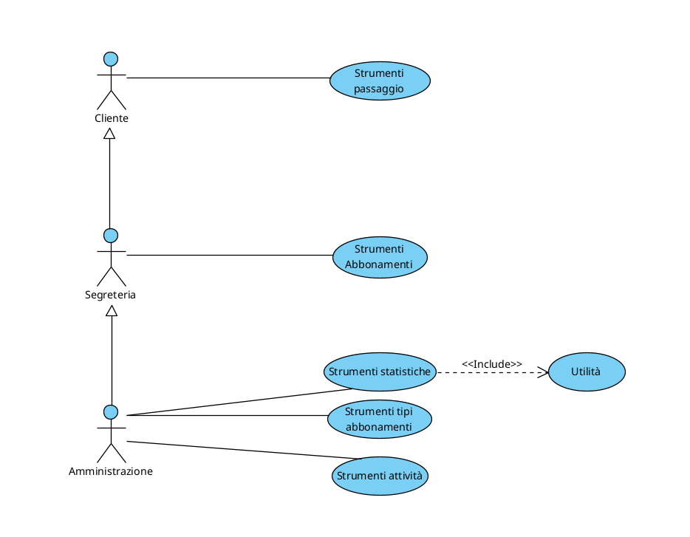

SPECIFICA DEGLI USE-CASE

- Use-Case Strumenti passaggio

passa(v:Varco, dir:{ingresso, uscita}): Passaggio
pre:
sia c:Cliente l'istanza dell'attore che ha invocato lo use-case

dir = ingresso -> (
// Ha almeno un abbonamento attivo e sta entrando in un'area comune
EXISTS a, are |
abb_cli(a, c) AND
attivo(a, true) AND
ingresso(are, v) AND
AreaComune(are)

OR

// Sta attraversando un varco che porta ad un'area // in cui si sta svolgendo un'attività per la
// quale ha un abbonamento attivo
EXISTS abb, tip, att, svo, ini, fin, areaAtt |
abb_cli(abb, c) AND
attivo(abb, true) AND
abb_tip(abb, tip) AND
att_tip(att, tip) AND
att_svo(att, svo) AND
inizio(svo, ini) AND
fine(svo, fin) AND
adesso >= ini AND adesso <= fin AND
area_svo(areaAtt, svo) AND
aree_ragg(v, areaAtt)
)
post:
il livello estensionale finale differisce
da quello iniziale come segue:

nuovi elementi del dominio: alpha
elementi rimossi dal dominio: nessuno
nuove ennuple:
- Passaggio(alpha)
- istante(alpha, adesso)
- cli_pass(c, alpha)
- pass_var(alpha, v)
ennuple rimosse: nessuna
valore di ritorno: result = alpha

- Use-Case Strumenti abbonamenti

nuovo_cliente(n:Stringa, cogn:Stringa, nasc:Data, cod:Stringa): Cliente
pre:
!EXISTS c' |
codice_biom(c', cod)
post:
il livello estensionale finale differisce
da quello iniziale come segue:

nuovi elementi del dominio: alpha
elementi rimossi dal dominio: nessuno
nuove ennuple:
- Persona(alpha)
- Cliente(alpha)
- nome(alpha, n)
- cognome(alpha, cogn)
- nascita(alpha, nasc)
- codice_biom(alpha, cod)
ennuple rimosse: nessuna
valore di ritorno: result = alpha

sottoscrivi_abbonamento(c:Cliente, tip:TipologiaAbbonamento)
pre:
EXISTS iniv, finv |
inizio_vendita(tip, iniv) AND
fine_vendita(tip, finv) AND
oggi >= iniv AND
oggi <= finv
post:
il livello estensionale finale differisce
da quello iniziale come segue:

nuovi elementi del dominio: alpha
elementi rimossi dal dominio: nessuno
nuove ennuple:
- Abbonamento(alpha)
- inizio(alpha, oggi)
- abb_cli(alpha, c)
- abb_tip(alpha, tip)
ennuple rimosse: nessuna
valore di ritorno: result = alpha

- Use-Case Strumenti tipi abbonamenti

nuova_tipologiaAbbonamento(dur:Intero>0, pre:Valuta, iniV:Data, finV:Data, insAtt:Attività[1..*]):

TipologiaAbbonamento
pre:
iniV < finV
post:
il livello estensionale finale differisce
da quello iniziale come segue:

nuovi elementi del dominio: alpha
elementi rimossi dal dominio: nessuno
nuove ennuple:
- TipologiaAbbonamento(alpha)
- durata_sett(alpha, dur)
- prezzo(alpha, pre)
- inizio_vendita(alpha, iniV)
- fine_vendita(alpha, finV)
- att_tip(att, alpha) per ogni att in insAtt
ennuple rimosse: nessuna
valore di ritorno: result = alpha

- Use-Case Strumenti attività

nuova_attività(nom:Stringa): Attività
pre:
!EXISTS a' |
Attività(a') AND nome(a', nom)
post:
il livello estensionale finale differisce
da quello iniziale come segue:

nuovi elementi del dominio: alpha
elementi rimossi dal dominio: nessuno
nuove ennuple:
- Attività(alpha)
- nome(alpha, nom)
ennuple rimosse: nessuna
valore di ritorno: result = alpha

- Use-Case Strumenti statistiche

accessi_aree_30gg(ora_inizio:Ora, ora_fine:Ora):

(a:Area, avg:Reale>=0, min:Intero>=0, max:Intero>=0)[0..*]
pre:
ora_inizio < ora_fine
post:
questo use-case non modifica il livello estensionale
result soddisfa la seguente formula:

GIORNI_MESE = { d | Data(d) AND
d >= oggi - "30 giorni" AND
d <= oggi }
AND
INGR_GIORN_AREA = { (a, ingr, d) | Area(a) AND
accessi_giorno(a, d, ora_inizio, ora_fine, ingr) AND
d in GIORNI_MESE }
AND
result = { (a, avg, min, max) | Area(a) AND
avg = ( SUM(ingr) | EXISTS d | (a, ingr, d) IN
INGR_GIORN_AREA ) / |GIORNI_MESE|
AND
min = ( MIN(ingr) | EXISTS d | (a, ingr, d)
IN INGR_GIORN_AREA )
AND
max = ( MAX(ingr) | EXISTS d | (a, ingr, d)
IN INGR_GIORN_AREA ) }

frequenze(c:Cliente): (a:Area, n:Intero>=0)
pre:
nessuna
post:
questo use-case non modifica il livello estensionale
result soddisfa la seguente formula:

PASSAGGI_AREA = { (a, p) | Area(a) AND
EXISTS ip, dp, v |
cli_pass(c, p) AND
istante(p, ip) AND
data(ip, dp) AND
dp >= oggi - "30 giorni" AND
dp <= oggi AND
pass_var(p, v) AND
ingresso(a, v) }
AND
FREQUENZE = { (a, n) | Area(a) AND
n = |{ p | (a, p) IN PASSAGGI_AREA}| }
AND
result = ordina_risultato_frequenze(FREQUENZE)

- Use-Case Utilità

ordina_risultato_frequenze(elem:(a:Area,

n:Intero>=0)[0..*]):

(elem:( (a:Area, n:Intero>=0), pos:Intero>=0)[0..*])
pre:
nessuna
post:
questo use-case non modifica il livello estensionale
result soddisfa la seguente formula:

// Gli elementi dell'insieme vengono ordinati

